ACTA RESOLUTIVA DE LA SESIÓN ORDINARIA Nro. 126 DE LA
COMISIÓN DE USO DE SUELO

LUNES 03 DE ENERO DE 2022

En el Distrito Metropolitano de Quito, siendo las 09h13 del 03 de enero del año dos mil veintidós, conforme la convocatoria Nro. 126 de 30 de diciembre de 2021, se lleva a cabo en la sala de sesiones del Concejo Metropolitano de Quito, la sesión ordinaria de la Comisión de Uso de Suelo, presidida por la concejala Mónica Sandoval.

Por disposición de la presidenta de la comisión, se procede a constatar el quórum reglamentario en la sala de sesiones, el mismo que se encuentra conformado por los siguientes señores concejales: René Bedón, Eduardo Del Pozo, Juan Carlos Fiallo, Fernando Morales y Mónica Sandoval, quien preside la sesión.

REGISTRO ASISTENCIA – INICIO SESIÓN
NOMBRE | PRESENTE | AUSENTE
Abg. Mónica Sandoval | 1
Dr. René Bedón P.h.D. | 1
Abg. Eduardo Del Pozo | 1
MSc. Juan Carlos Fiallo | 1
Abg. Fernando Morales | 1
TOTAL | 5

La concejala Mónica Sandoval, presidenta de la Comisión, suspende la sesión siendo las 09h11.

Siendo las 09h13, se reinstala la sesión.
09h11 se suspende por dos minutos
09h13 se reinstala

Una vez constatado el quórum legal y reglamentario, por secretaría se procede a dar lectura al orden del día que se detalla a continuación:

1. Comisiones generales:
1.1. Ing. Marco González. Tema: Las Acacias de Tababela
1.2. Marcelo Valencia y Byron Valencia. Tema: Cenizario Ecológico de Urkupamba
1.3. Ing. Orlano Jarrín Ruiz. Tema: Urbanización Lirios de Carcelén.

2. Conocimiento del oficio de la Secretaría General de Concejo Metropolitano de Quito, relacionado con el trazado vial de la Calle Cusúa, ubicada en el sector Tacuri, de la parroquia de Nayón; y, resolución al respecto.

3. Conocimiento de los informes y criterios técnicos y legales actualizados respecto a la reforma del trazado vial del pasaje "D" ubicado en el barrio Rancho Bajo, Parroquia El Condado; y, resolución al respecto.

4. Conocimiento y resolución de la partición del predio Nro. 76688
Informe Procuraduría: Desfavorable
Informe Técnico Administración Zonal: Desfavorable
Informe Legal Administración Zonal: Desfavorable

5. Conocimiento y resolución de la partición del predio Nro. 210304
Informe Procuraduría: Desfavorable
Informe Técnico Administración Zonal: Desfavorable
Informe Legal Administración Zonal: Desfavorable

6. Conocimiento y resolución de la partición de los predios Nos. predios Nos. 532249,
532251, 532252 y 532254
Informe Procuraduría: Desfavorable
Informe Técnico Administración Zonal: Desfavorable
Informe Legal Administración Zonal: Desfavorable

7. Conocimiento y resolución de la partición del predio Nro. 2641
Informe Procuraduría: Desfavorable
Informe Técnico Administración Zonal: Desfavorable
Informe Legal Administración Zonal: Desfavorable

8. Conocimiento y resolución de la partición del predio Nro. 620779
Informe Procuraduría: Desfavorable
Informe Técnico Administración Zonal: Desfavorable
Informe Legal Administración Zonal: Desfavorable

9. Conocimiento y resolución sobre la prescripción extraordinaria adquisitiva de dominio (Sra. Francisca Almeida Estrella).

10. Conocimiento y resolución sobre la prescripción extraordinaria adquisitiva de dominio (Sres. Jorge Vallejo Villareal y Miriam Guachamín Sigcha).

11. Conocimiento y resolución sobre la prescripción extraordinaria adquisitiva de dominio (Municipio del Distrito Metropolitano de Quito).

Por secretaría se procede a tomar votación del orden del día, el mismo que es aprobado por los miembros de la Comisión de Uso de Suelo presentes, sin observaciones.

REGISTRO DE VOTACIÓN
Integrantes comisión | A favor | En contra | Ausente | Blanco | Abstención
Abg. Mónica Sandoval | 1
Dr. René Bedón P.h.D. | 1
Abg. Eduardo Del Pozo | 1
MSc. Juan Carlos Fiallo | 1
Abg. Fernando Morales |  |  | 1
TOTAL | 4

DESARROLLO DE LA SESIÓN:

Primer punto

1. Comisiones generales:
1.1. Ing. Marco González. Tema: Las Acacias de Tababela

Se adjunta presentación como anexo Nro. 1.
Piden el tema del plano y que se considere para su proyecto de luz.

Moni: Pide a Zonal Tumbaco y a STHV que informen qué soluciones se darán.

Vladimir: pide a Sr Gonzalez que dé su contacto para hacer mesa de trabajo y hoja de ruta, defiir con magap que diga cuá es el plano que se debe utilizar. , eso primero que se debe hacer para que sthv pueda definir, y como HORA STHV está en sthv se puede definir el tema catastral. A partir de eso la adm. Zonal definir el tema vial. Esta misma semana se uede ayudar con eso.

JC Fiallo: porqué se esperó 50 años para solucionar esto que parece tan simple. Ser estrictos en pedir que los funcionarios sean mas prolijos en solucionar temas de los usuarios. Además se debe saber quipen autorizó las partciones y se dio la spropiedades a las personas que ya están en las áreas comunales, se necesitano nombres y apellidos de personas que hacen esto, de dar permiso, parece modus operandi. Exige que se diga quienes dieron esos permisos para que las áreas comunales pasen a ser de personas.

C. Bedón: Solicita que se invite a la mesa de sthv a registro de la propiedad.

Salomé Salazar: hay 3 planos.

Concejal Bedón: el catastro no genera propiedad, o que genera la propiedad es el plano registrado en el registro de la propiedad.

Concejala Sandoval: El catastro es tributario. Sirve para cobrar impuestos. Pide que con catastro y administración zonal, y registro de propiedad se solucione ya. Hay un plano aprobado que debe respetarse los anchos viales.

Vadimr: hoy mismo a las 2 y con documentos se convoque mea de trabajo miércoles.
Monica: que se invite a despachos de concejales.

SIN RESOLUCIÓN
REGISTRO DE VOTACIÓN
Integrantes comisión | A favor | En contra | Ausente | Blanco | Abstención
Abg. Mónica Sandoval
Dr. René Bedón P.h.D.
Abg. Eduardo Del Pozo
MSc. Juan Carlos Fiallo
Abg. Fernando Morales
TOTAL

1.2. Marcelo Valencia y Byron Valencia. Tema: Cenizario Ecológico de Urkupamba.

Se anexa como anexo 2.
Intervención concejal Fiallo, motivaciones y justificaciones de cambio en uso de suelo. Desde anterior administración presidente concejal garnica, Que nos den históricamente todos documentos para determinar todo este proceso. Se debe socializar los proyectos.

Monica. Que sthv en 5 días rmeita un informe pormenorizado y documentado sobre la evo,ución de los cambios de zonificación en estos predios que manifessta el adminsitrado de tal maner que podamos tener apreciación de cuando y poprque razones se hocieron los vambios que han permitido qye en zonas de protección ecológica, sobre el ñlimi urgabo de q uito se hayan aoribado de alguna manera ´royecros que podrían tener alguna repercusión. Tomando en cuenta que no ha cimo poner unua casa.
Además que epmap proceda en el mismo término a presentar informe pormenorizado y documentado sobre rieshos de que se gahay un priucvto e esta magnitud tomando en consideraicón. Con eso., una vez tengamos los informes, volverse a reunir con la comuniad, la zona norte se ha pronunciadfo, ha dejado sin efecto unas licencias.

C Morales: pide que se solicite un informe de la amc sobre acciones realizadas en el transcruso del iempo en este tema ya que aparentemente no existen autorizaciones y un informe de dir de riesgos osbre lo que se viene haciendo o se proyecta en ese sector ya que es muy delicado lo que se pretende hacer.

Monica: Den el mismo término concejdido informe de amc medidas de control y la dir de riesgos sobre riesgos que tend´ria a conwtrucción de un proyecto de esa mangnitud en ese sector.

Apoya la moción fiallo.

Trasncripción:
Que la STHV en el término de 5 días remita un informe pormenorizado y documentado sobre la evolución de los cambios de la zonificación en estos predios que manifiesta el administrado de tal manera que la comisión pueda tener una apreciación de cuándo y por qué razones se hicieron los cambios que está manifestado el señor Marcelo Valencia, que han permitido de alguna manera que en zonas de protección ecológica que están sobre la cota 3000, que es sobre el área de protección sobre el límite urbano de Quito, se hayan aprobado de alguna manera proyectos que podrían tener alguna repercusión, tomando en consideración que no hay como poner una casa, menos un proyecto como el que manifiesta el administrado.

Además que EPMAPS proceda en el mismo término a presentar un informe pormenorizado y documentado sobre los riesgos que podrían existir de que se haga un proyecto de esta magnitud en estos sectores, tomando en consideración lo que afecta en la ciudad, es decir, el taponamiento de las piscinas de escurrimiento en todas las laderas del Pichicha, que podrían traer serias consecuencias.

Con eso, una vez que tengamos los informes, la comisión volverá a reunirse con la comunidad.

Informe de la Agencia Metropolitana de Control para que en el término de 5 días, remita un informe pormenorizado y documentado sobre las medidas que se ha tomado como Agencia Metropolitana de Control y también la Dirección de Riesgos, para que emitan un informe sobre los riesgos que tendría la construcción de un proyecto de esa magnitud en el sector.

REGISTRO DE VOTACIÓN
Integrantes comisión | A favor | En contra | Ausente | Blanco | Abstención
Abg. Mónica Sandoval | 1
Dr. René Bedón P.h.D. | 1
Abg. Eduardo Del Pozo | 1
MSc. Juan Carlos Fiallo | 1
Abg. Fernando Morales | 1
TOTAL | 5

1.3. Ing. Orlano Jarrín Ruiz. Tema: Urbanización Lirios de Carcelén.

Sr. Sebastián lopez. Adjuntar presentación como anexo 3.

Mónica: A la zonal delicia, seguridad jurídica. Solicita a zonal delicia que dé paso a esta declaratoria de propiedad horizontal antes de que el ing lopez se consiga un abogado y nos demande. Además somos culpables por omisión. Poner en responsabilidad del administrado algo que debimos resolver nosotros antes, y que no se hayan dado cuenta y ahora sí se hayan dado cuenta,. Ppide que se dé a´so a esta propiedad horizontal y además roponer una superte de artículo que permita corregir estas deficiencias que ha habido en la aprobaciones, sin que eso signifique afectar el derecho de los administrados.

Mónica pide al Ing. Lopez que mantenga al tanto, esto pertenece a la zona la delicia. Pide al Arq. Zamorano, que se proceda de inmediato con la propiedad horizontal.

Fernando zamorano. Ya está coordinadno con sec de territorio y los funcionarios legales.

SIN RESOLUCIÓN, SOLAMWENRE SOLUCIONARÁ CON EL ARQ. ZAMORANO.

REGISTRO DE VOTACIÓN
Integrantes comisión | A favor | En contra | Ausente | Blanco | Abstención
Abg. Mónica Sandoval
Dr. René Bedón P.h.D.
Abg. Eduardo Del Pozo
MSc. Juan Carlos Fiallo
Abg. Fernando Morales
TOTAL

2. Conocimiento del oficio de la Secretaría General de Concejo Metropolitano de Quito, relacionado con el trazado vial de la Calle Cusúa, ubicada en el sector Tacuri, de la parroquia de Nayón; y, resolución al respecto.

Zonal Espejo: se trabajó con ing. Fernanda Vinueza.
Arq. Vinueza: estuvieron presentes en la sesión del concejo en la que el concejal reina indicó que porqué no está siendo aprobado por ordenanza, estaba dentro del plan tacuri. La disposición de la ordenanza dice que la sthv y la zonal realizará los diseños de las vías. Cusúa estaba como línea de intención. Que se indique desde presidencia si se debe hacer un informe jurídico o si se debe aclarar algo.

Pide a zonal espejo que remita un informe jurídico sobre por qué se debe aprobar mediante resolución esta vía y no a través de una modifiación a la ordenanza. Caso contrario si fuera así, debería ser todo a través de modificatoria de ordenanza. Con el sustento del área jurídica, que se haga el informe sustentado y con eso volver a cus para que se ratifique el dictamen favorable.

Paola Salazar: ciudadana perjudicada por este tema desde 2015.

Monica mociona que la cus se ratifiuque en el dictamen favorable de la regularización del trazado vial, en virtud de que el regreso a la comisión en el tratamiento no hay nada que cambiar, es una via realizada que ya tiene todo, esa realidad no va a a cambiar.

Que se haya rápido el informe, y se envíe hoy mismo.
Bedón: Y que sin perjucio de que e apruebe ahora, se pida el informe a sthv antes de que llegue a cocnejo en 2 días.

Apoya concejal fiallo.

Transcripción

Mociona que la Comisión de Uso de Suelo se ratifique en el dictamen favorable para la aprobación de la regularización del trazado vial de la calle Cusúa, ubicada en el sector Tacuri de la parroquia Nayón, en virtud de que el regreso a la comisión, en el tratamiento no hay nada que cambiar y es una vía consolidada.

Bedón: Concejal Luis Reina había solicitado un informe sobre el acto normativo con el cual se puede modificar el trazado vial que fue aprobado mediante ordenanza. Solicitar que previo a pasar a Concejo, se remita el informe solicitado por el concejal Reina.

Mónica: informe remitido en el término de 2 días.

REGISTRO DE VOTACIÓN
Integrantes comisión | A favor | En contra | Ausente | Blanco | Abstención
Abg. Mónica Sandoval | 1
Dr. René Bedón P.h.D. | 1
Abg. Eduardo Del Pozo | 1
MSc. Juan Carlos Fiallo | 1
Abg. Fernando Morales | 1
TOTAL | 5

3. Conocimiento de los informes y criterios técnicos y legales actualizados respecto a la reforma del trazado vial del pasaje "D" ubicado en el barrio Rancho Bajo, Parroquia El Condado; y, resolución al respecto.

Presenta arq. Cuaical, adjuntar., señaa antecedentes,
Mónica: estamos afectando propiedsd privada, dar solución.

Ciaucal. La escritura no coincide con el plano. Por esos las sanciones de amc.

Mónica: que se solicite a zona delicia y a sthv que en el caso de que esta vivienda esté tomada esta cruva de retorno, se haga momdifictoria al trazado vial de tal manera que se elimine la curva de retorno para qye se proceda a la adjudicación del colindante, tener ese informe para tener la viabilidad de que eso ocurra.

No hay congruencia entre lo que pasa en la realidad y los informes que se emiten.

Concejal bedón: indica antecedentes de las sanciones de amc y los infomes de delicia. Además la zona delicia también dice que se ha tomado parte de la propiedad pública, señala todo cronológicamwnte hasta e informe de evaluación del derrocamiento.

Concrejala Sandoval: que seamos proactivos, el señor es proietario desde 2013, estos resultados son de asentamientos, no eran procesos planificados.

Cocnejal Fiallo: siempre que nosotros estamos pidiendo la seguridad jurídica, debemos responder a una seguridad jurídica para la institución también. Los administrados también deben cumplir las normas que se emanan desde la institución.

Concejal fiallo: no se escucha su intervención.

Monica: vamos a hacer inspección porque tengo entendido que por lo menos un par de pasajes no tienen curva de retorno. Pide de inmediato que se pongaen la agenda de la cus una inspección para que con cus y sus equipos puedan revisar situación de todos los pasajes y sobre eso una decisión, soin que eso de ninfuna manera quiera decir que se deje el incumplimiento de la norma.

INSPECCIÓN

Concejal bedón, de acuerdo inspección.

Sale de sala de sesiones concejal morales 11h50.

REGISTRO DE VOTACIÓN
Integrantes comisión | A favor | En contra | Ausente | Blanco | Abstención
Abg. Mónica Sandoval
Dr. René Bedón P.h.D.
Abg. Eduardo Del Pozo
MSc. Juan Carlos Fiallo
Abg. Fernando Morales
TOTAL

4. Conocimiento y resolución de la partición del predio Nro. 76688
Informe Procuraduría: Desfavorable
Informe Técnico Administración Zonal: Desfavorable
Informe Legal Administración Zonal: Desfavorable

Mociona acoger los defavorables
Apoya bedon

REGISTRO DE VOTACIÓN
Integrantes comisión | A favor | En contra | Ausente | Blanco | Abstención
Abg. Mónica Sandoval | 1
Dr. René Bedón P.h.D. | 1
Abg. Eduardo Del Pozo |  |  | 1
MSc. Juan Carlos Fiallo | 1
Abg. Fernando Morales |  |  | 1
TOTAL | 3

5. Conocimiento y resolución de la partición del predio Nro. 210304
Informe Procuraduría: Desfavorable
Informe Técnico Administración Zonal: Desfavorable
Informe Legal Administración Zonal: Desfavorable

Mociona acoger informes desf.
Apoya bedon

REGISTRO DE VOTACIÓN
Integrantes comisión | A favor | En contra | Ausente | Blanco | Abstención
Abg. Mónica Sandoval | 1
Dr. René Bedón P.h.D. | 1
Abg. Eduardo Del Pozo |  |  | 1
MSc. Juan Carlos Fiallo | 1
Abg. Fernando Morales |  |  | 1
TOTAL | 3

6. Conocimiento y resolución de la partición de los predios Nos. predios Nos. 532249,
532251, 532252 y 532254
Informe Procuraduría: Desfavorable
Informe Técnico Administración Zonal: Desfavorable
Informe Legal Administración Zonal: Desfavorable

Mociona emitir dictmen desf.
Apoya bedon

REGISTRO DE VOTACIÓN
Integrantes comisión | A favor | En contra | Ausente | Blanco | Abstención
Abg. Mónica Sandoval | 1
Dr. René Bedón P.h.D. | 1
Abg. Eduardo Del Pozo | 1
MSc. Juan Carlos Fiallo | 1
Abg. Fernando Morales |  |  | 1
TOTAL | 4

7. Conocimiento y resolución de la partición del predio Nro. 2641
Informe Procuraduría: Desfavorable
Informe Técnico Administración Zonal: Desfavorable
Informe Legal Administración Zonal: Desfavorable

Dictamen desfavoble
Apoya bedon

REGISTRO DE VOTACIÓN
Integrantes comisión | A favor | En contra | Ausente | Blanco | Abstención
Abg. Mónica Sandoval | 1
Dr. René Bedón P.h.D. | 1
Abg. Eduardo Del Pozo | 1
MSc. Juan Carlos Fiallo | 1
Abg. Fernando Morales |  |  | 1
TOTAL | 4

8. Conocimiento y resolución de la partición del predio Nro. 620779
Informe Procuraduría: Desfavorable
Informe Técnico Administración Zonal: Desfavorable
Informe Legal Administración Zonal: Desfavorable

Dictaen desfavorbale
Apoya bedón

REGISTRO DE VOTACIÓN
Integrantes comisión | A favor | En contra | Ausente | Blanco | Abstención
Abg. Mónica Sandoval | 1
Dr. René Bedón P.h.D. | 1
Abg. Eduardo Del Pozo | 1
MSc. Juan Carlos Fiallo | 1
Abg. Fernando Morales |  |  | 1
TOTAL | 4

9. Conocimiento y resolución sobre la prescripción extraordinaria adquisitiva de dominio (Sra. Francisca Almeida Estrella).

Ingresa a la sala de sesiones concejal morales 12h03.

Mociona emitir dictamen favorable para proceder a prescripción.
Apoya bedon y del pozo
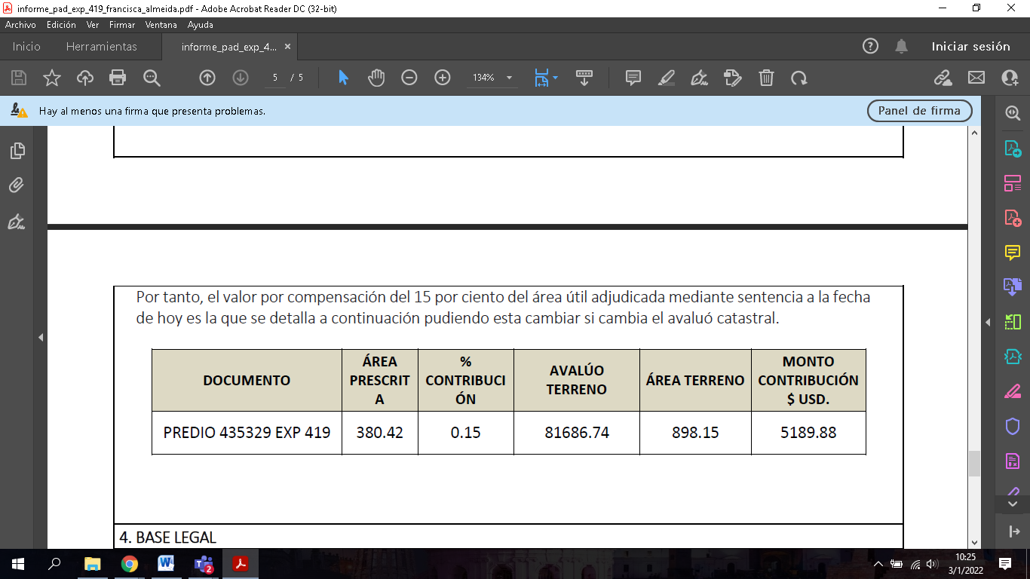

REGISTRO DE VOTACIÓN
Integrantes comisión | A favor | En contra | Ausente | Blanco | Abstención
Abg. Mónica Sandoval | 1
Dr. René Bedón P.h.D. | 1
Abg. Eduardo Del Pozo | 1
MSc. Juan Carlos Fiallo | 1
Abg. Fernando Morales | 1
TOTAL | 5

10. Conocimiento y resolución sobre la prescripción extraordinaria adquisitiva de dominio (Sres. Jorge Vallejo Villareal y Miriam Guachamín Sigcha).

Mociona emitir dcitamen favorable.
Apoya bedón
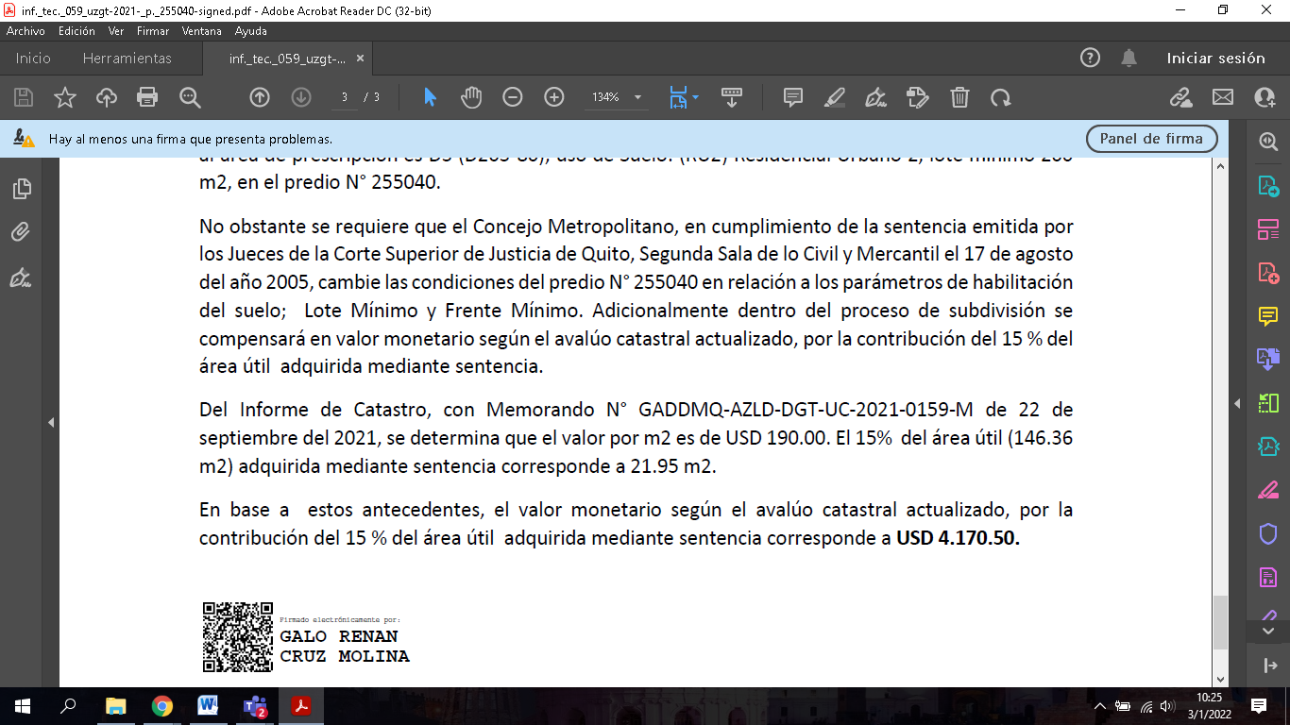

REGISTRO DE VOTACIÓN
Integrantes comisión | A favor | En contra | Ausente | Blanco | Abstención
Abg. Mónica Sandoval | 1
Dr. René Bedón P.h.D. | 1
Abg. Eduardo Del Pozo | 1
MSc. Juan Carlos Fiallo | 1
Abg. Fernando Morales | 1
TOTAL | 5

Icmtane favorable

11. Conocimiento y resolución sobre la prescripción extraordinaria adquisitiva de dominio (Municipio del Distrito Metropolitano de Quito).

Mociona emitir dictamen favorbale sentencia y fijación de contribución de área.
Apoya bedón

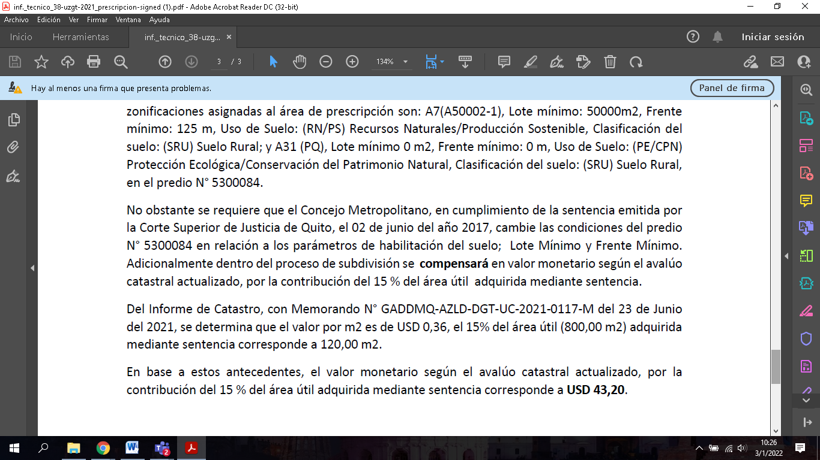

REGISTRO DE VOTACIÓN
Integrantes comisión | A favor | En contra | Ausente | Blanco | Abstención
Abg. Mónica Sandoval | 1
Dr. René Bedón P.h.D. | 1
Abg. Eduardo Del Pozo | 1
MSc. Juan Carlos Fiallo | 1
Abg. Fernando Morales | 1
TOTAL | 5

Emite dictamen favorable.

La presidenta de la comisión, Concejala Mónica Sandoval, sin existir más puntos a tratar, clausura la sesión siendo las 12h08.

REGISTRO ASISTENCIA – FINALIZACIÓN SESIÓN
NOMBRE | PRESENTE | AUSENTE
Abg. Mónica Sandoval | 1
Dr. René Bedón P.h.D. | 1
Abg. Eduardo Del Pozo | 1
Msc. Juan Carlos Fiallo | 1
Abg. Fernando Morales | 1
TOTAL | 5

Para constancia firma la Presidenta de la Comisión de Uso de Suelo, y el señor Secretario General del Concejo Metropolitano de Quito.

Abg. Mónica Sandoval
PRESIDENTA DE LA COMISIÓN
DE USO DE SUELO

Abg. Pablo Santillán
SECRETARIO GENERAL DEL CONCEJO
METROPOLITANO DE QUITO

REGISTRO ASISTENCIA – RESUMEN SESIÓN
NOMBRE | PRESENTE | AUSENTE
Abg. Mónica Sandoval | 1
Dr. René Bedón P.h.D. | 1
Abg. Eduardo Del Pozo | 1
Msc. Juan Carlos Fiallo | 1
Abg. Fernando Morales | 1
TOTAL | 5

Acción: | Responsable: | Unidad: | Fecha: | Sumilla:
Elaborado por: | Marisela Caleño Q | GC | 2022-01-03
Revisado por: | Samuel Byun | PGC | 2022-01-03

